**HƯỚNG DẪN CÀI ĐẶT VISUAL STUDIO CODE VÀ PLATFORMIO**

**1. Cài đặt Visual Studio Code**

Visual Studio Code là trình biên dịch mã nguồn mở kích thước nhỏ gọn nhưng khả năng vận hành mạnh mẽ, có thể chạy trên các nền tảng Windows, macOS và Linux. Visual Studio Code tích hợp hỗ trợ cho JavaScript, TypeScript and Node.js và có một hệ sinh thái lớn chứa các tiện ích (extensions) cho nhiều ngôn ngữ lập trình khác nhau như C++, C#, Java, Python, PHP, Go, .NET,…

Các bước để cài đặt Visual Studio Code như sau:

Bước 1: Truy cập trang web *https://code.visualstudio.com/download*, chọn hệ điều hành phù hợp cho máy tính, ở đây mình chọn hệ điều hành Windows.

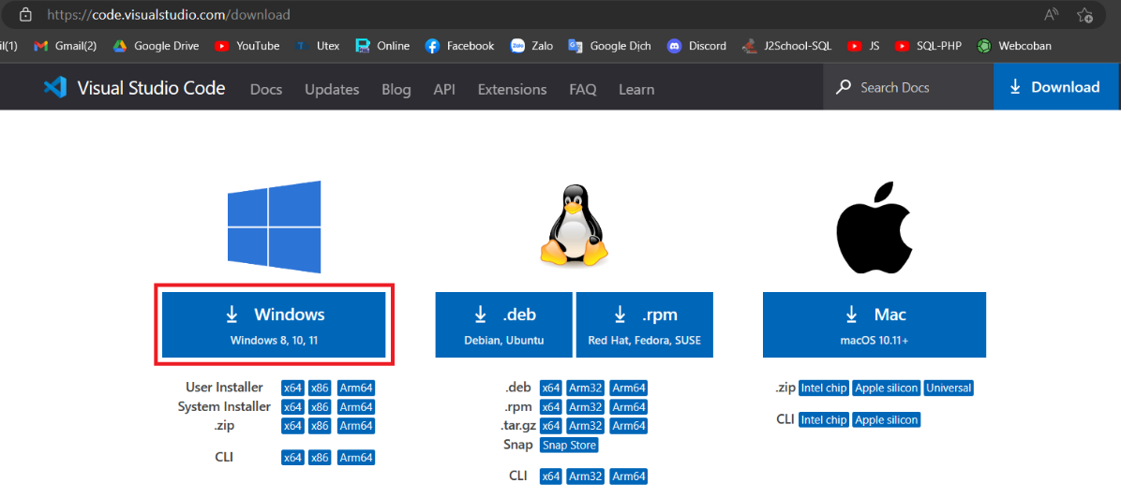

Hình 1. Tải Visual Studio Code cho Windows

Bước 2: Chạy file .exe vừa tải xuống, chọn *I accept the agreement*, chọn *Next*.

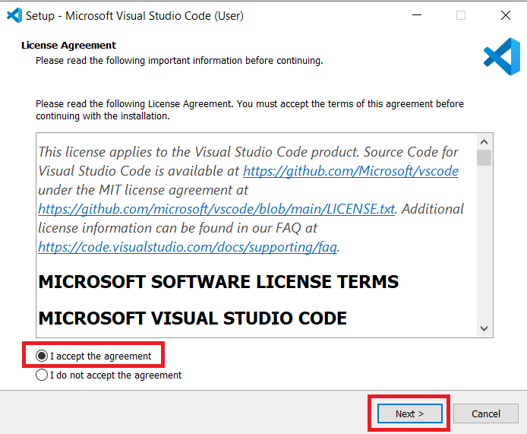

Hình 2. Chấp nhận License Agreement

Bước 3: Chọn đường dẫn để cài đặt Visual Studio Code, chọn *Next*.

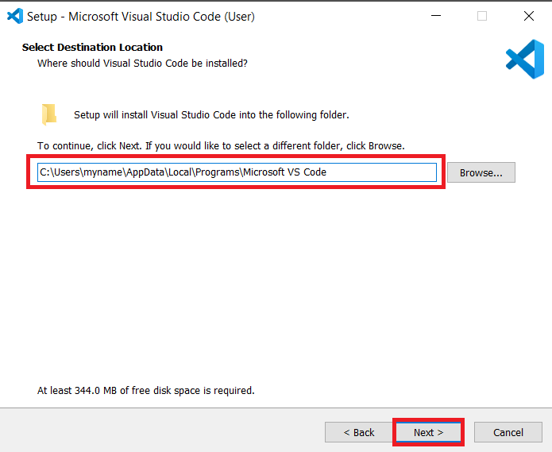

Hình 3. Chọn đường dẫn để cài đặt

Bước 4: Tạo shortcut, chọn *Next*.

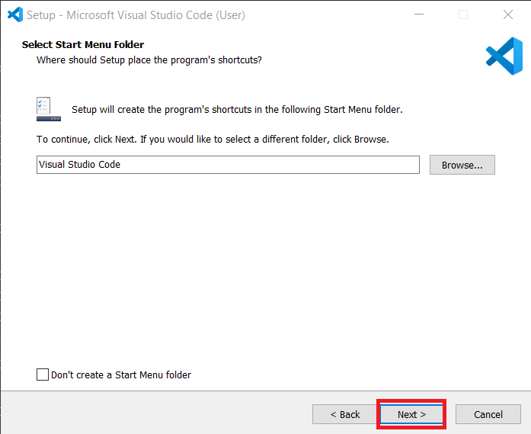

Hình 4. Tạo shortcut

Bước 5: Tùy chỉnh cài đặt Visual Studio Code, có thể để mặc định, chọn *Next*.

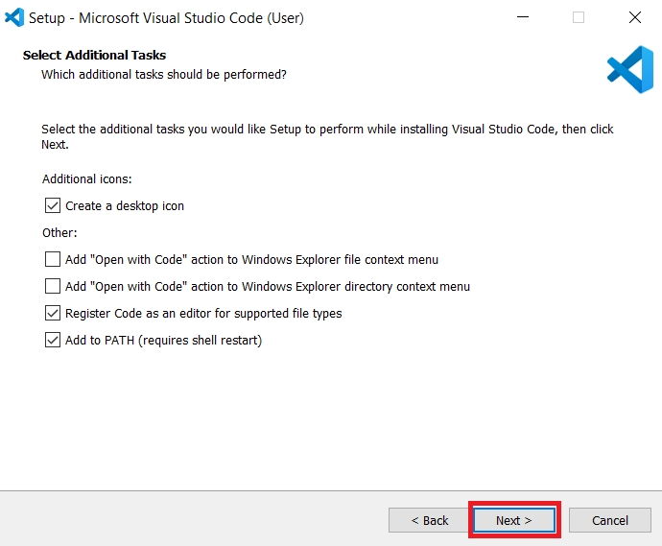

Hình 5. Tùy chỉnh cài đặt Visuai Studio Code

Bước 6: Chọn *Install* để tiến hành cài đặt.

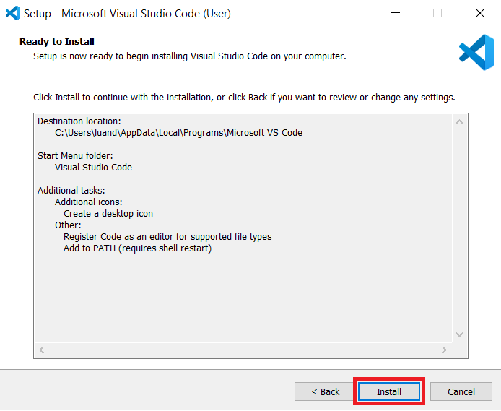

Hình 6. Tiến hành cài đặt

Bước 7: Sau khi cài đặt xong, chọn *Finish* để hoàn tất.

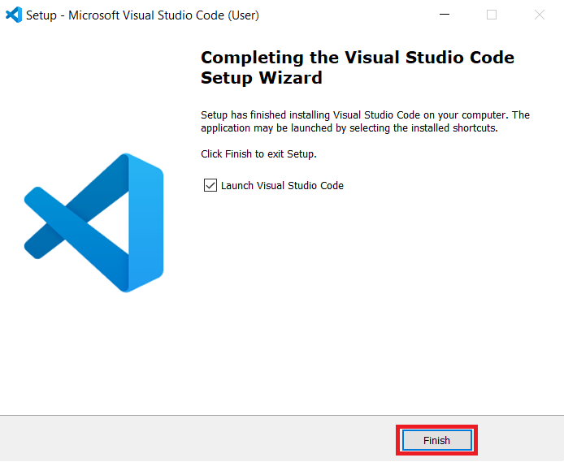

Hình 7. Kết thúc cài đặt

Sau khi thực hiện các bước trên, Visual Studio Code đã sẵn sàng để sử dụng.

**2. Cài đặt PlatformIO IDE**

PlatformIO là nền tảng mã nguồn mở để phát triển các hệ thống nhúng, trong đó có ESP32. PlatformIO được viết bằng ngôn ngữ Python, cho nên cần cài đặt Python trước khi cài đặt PlatformIO.

Các bước để cài đặt Python như sau:

Bước 1: Truy cập trang web *https://www.python.org/downloads/*, nhấn Download Python.

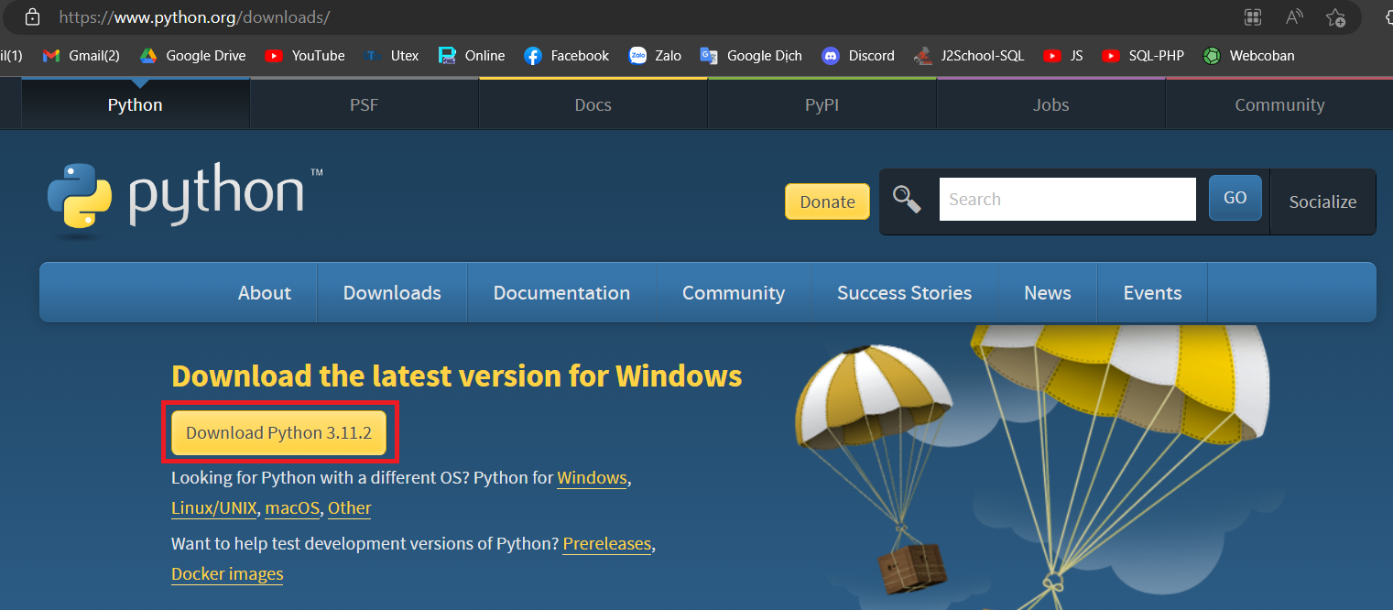

Hình 8. Tải Python

Bước 2: Chạy file .exe vừa tải, chọn Install Now.

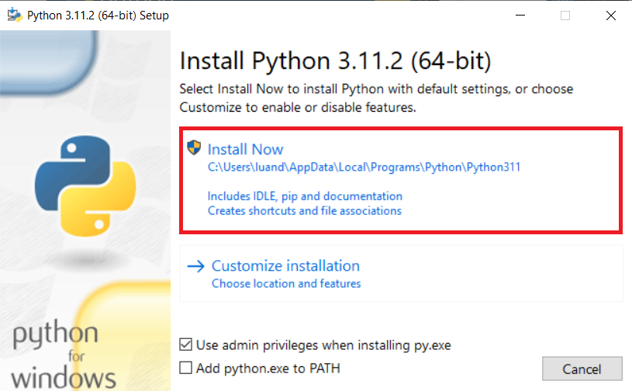

Hình 9. Cài đặt Python

Python đã được cài đặt, tiếp theo tiến hành cài đặt PlatformIO IDE.

PlatformIO là một tiện ích trong Visual Studio Code. Để cài đặt PlatformIO, vào visual Studio Code, nhấn Ctrl+Shift+X để mở tab Extension, gõ PlatformIO, chọn PlatformIO, chọn Install.

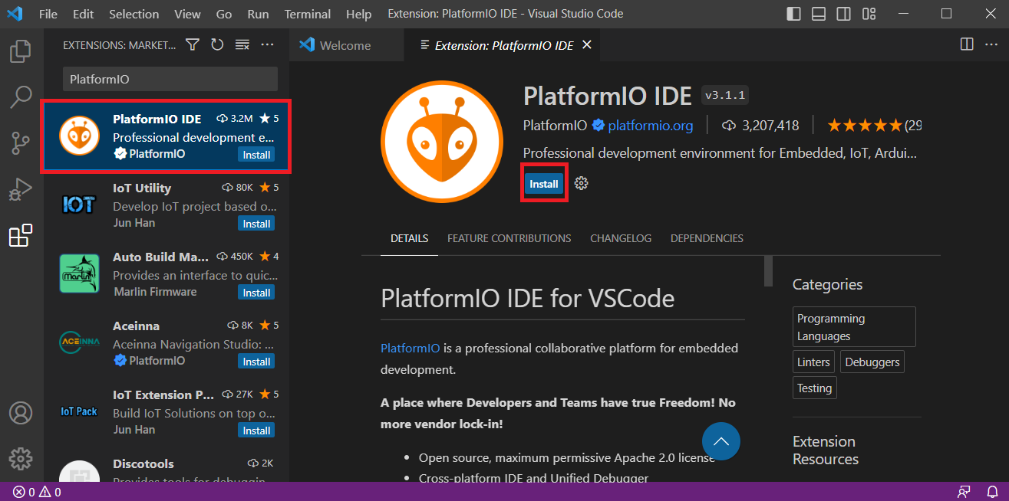

Hình 10. Cài đặt Extension PlatformIO IDE

Như vậy, PlatformIO IDE đã sẵn sàng để sử dụng.